LefNosi

Qendra Burimore për Mësim dhe Këshillim

Resource Center for Learning and Consulting

Rr. Zahir Pajaziti p.n. 20000 Prizren, Kosovë • Tel.: +383 (29) 241 037

Kurrikula: Shkencat e natyrës

Titulli: Mjedisi rrethues-format e tokës

Rezultatet e të nxënit:

* Identifikon formën e tokës.
* Tregon se çka janë kodrat, bjeshkët, ishujt, vullkanet, shkretëtirat, lumenjët, liqenet, detet e tjera.
* 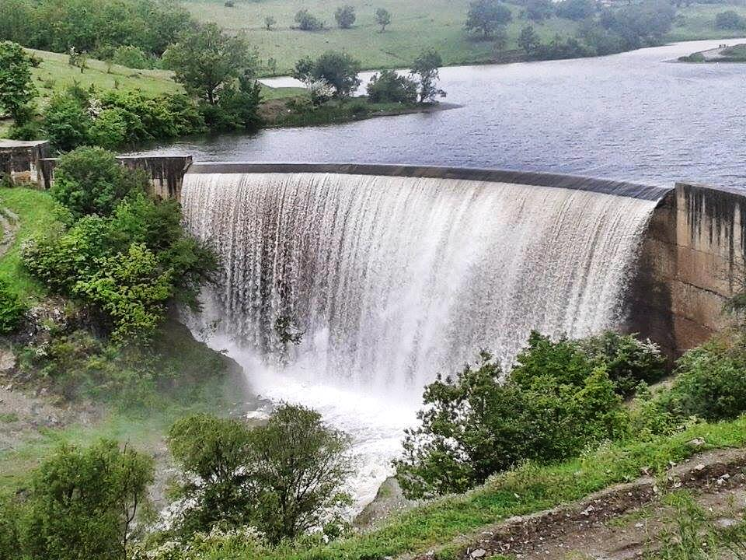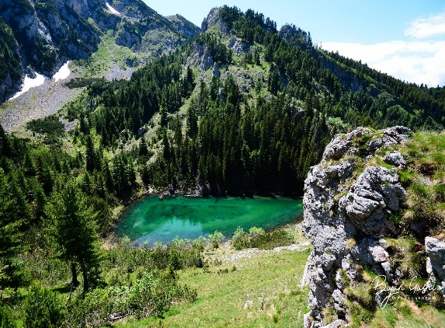 Mëson se sipërfaqja e tokës nuk është e rrafshtë.

Përshkrimi i aktivitetit:

Nxënësit i tregohet se sipërfaqja e tokës nuk është e rrafshët, ajo ka forma të ndryshme.

Pyesim nxënësit nëse ngjitemi në mal çka shohim? Ata përgjigjen; Nëse ngjitemi në mal, do të shohim, kodra, lugina, lumenj, liqene e tjera.Pastaj tregojmë se të gjitha këto që përmendëm janë mjedise që na rrethojnë.

Mjedisi rrethues

Format e tokës

Sipërfaqja e tokës nuk është e rrafshët.

Ajo ka formë të ndryshme.

Nëse ngjiteni në maje të malit,do të vëreni kodra, lugina, lumenj, liqene, ishuj e tjera.

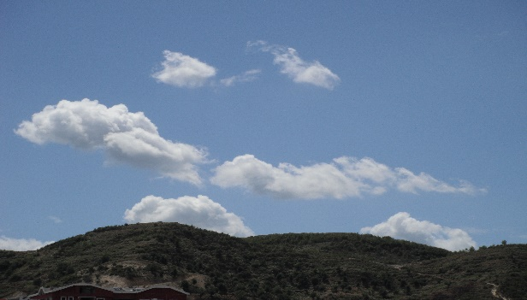

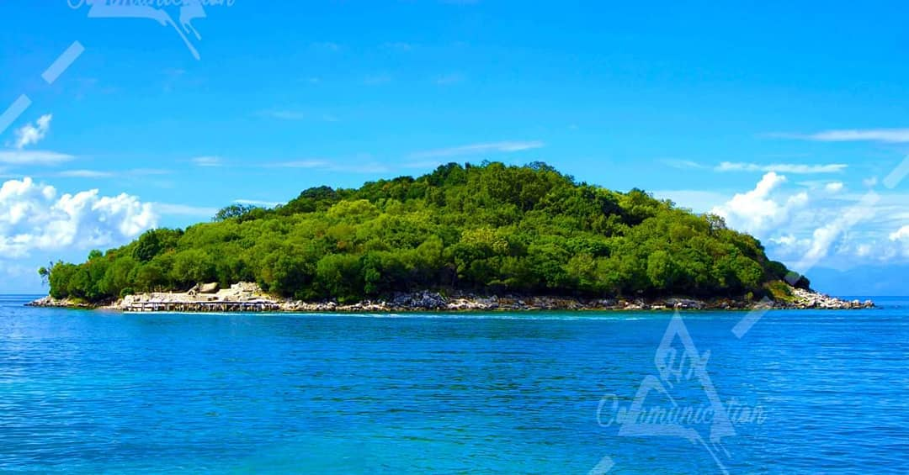

Ishulli është tokë e rrethuar nga të Kodra është pjesë e ngritur e tokës ,

gjitha anët me ujë më e vogël se bjeshkët.

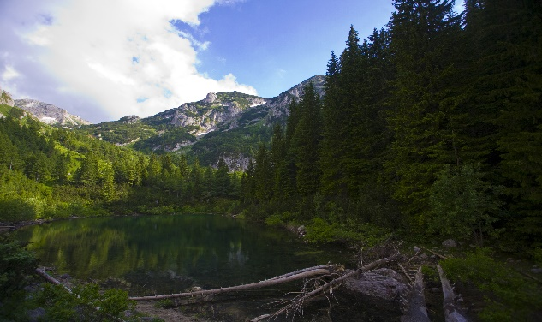

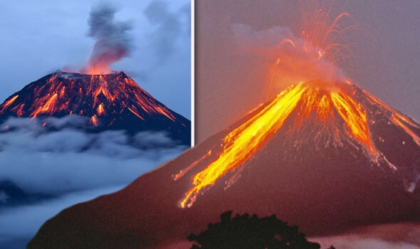

Bjeshkët janë pjesë të ngritura të tokës, Vullkanet janë pjesë të ngritura të tokës që

shumë më të larta se të tjerat. krijohen nga llava që del nga brendësia

e tokës .

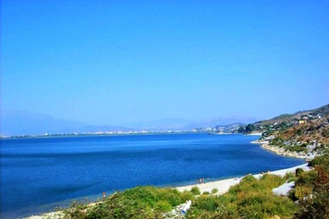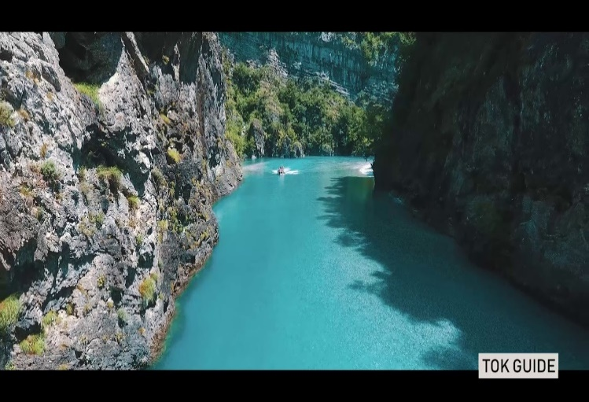

Lumi është rrjedhë e ujit që derdhet Liqeni është sipërfaqe e madhe e mbushur

në det. me ujë dhe e rrethuar nga të gjitha anët

me tokë.

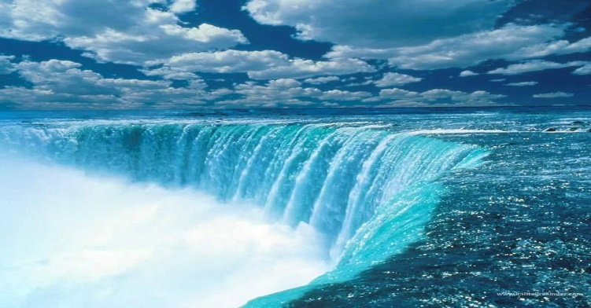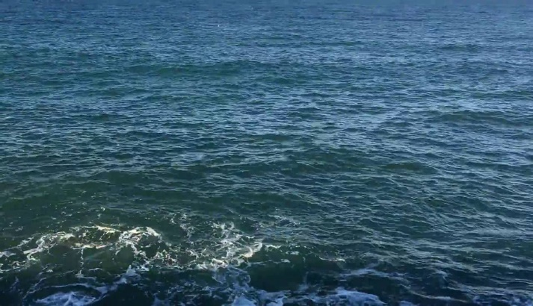

Deti është sipërfaqe shumë e madhe e Ujëvara ështe vend nga ku uji i lumit

mbushur me ujë të kripur dhe e rrethuar apo përroit bie prej një lartësie të

me tokë caktuar

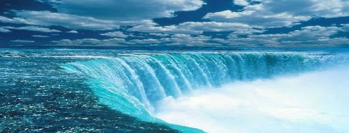

Aktivitet; Lidh figurën me fjalën e dukur.

Bjeshkë ○ ○

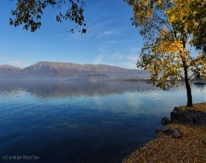Kodra ○

○

Deti ○

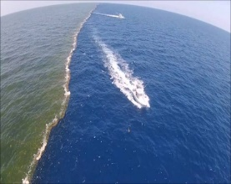

Lumi ○ ○

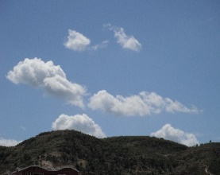Ujëvara ○

○

Ishulli ○

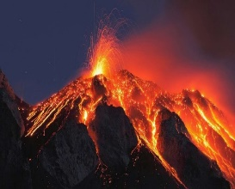

Vullkani ○ ○

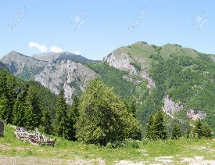Liqeni ○

○

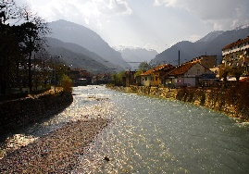

○

Aktivite; Në katrorët përkatës shënoni emrat e mjediseve përkatës.

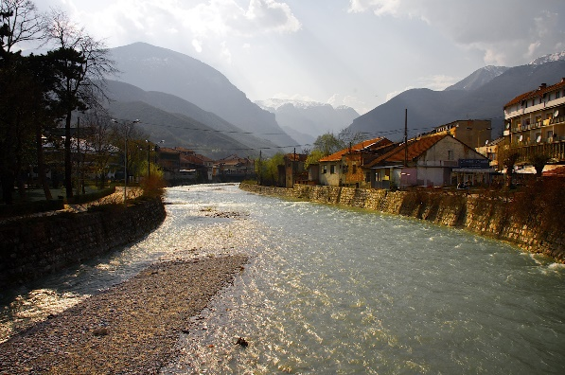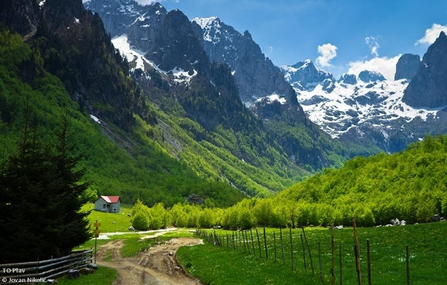

Lumi

